詠翔專案管理系統

第一版產品需求
版本 v0.3 圖文版｜2026 年 9 月 25 日｜用途：需求確認、開發估工與試辦驗收
第一版以報價總表啟動固定 SOP，串接案件與日報，讓公司查看進度與風險，讓同事清楚知道每天應處理的批次、成果與交辦。優先交付可實際操作的系統，AI 功能列入後續版本。

一 已確認的產品方向
項目 | 需求
登入 | 限定公司 Lark 組織內有效且獲授權的使用者；帶入姓名、部門等必要資料。
可見範圍 | 公司使用者可查看完整案件資訊；可查看不代表可修改或通過。
節點通過 | 只有該節點當前負責人可通過；請假交接沿用公司現有制度。
起點 | 收到業主需求就在報價總表建立紀錄；尚未成交也納入流程。
操作入口 | 報價總表與新系統皆可操作，經同一規則驗證後回寫。
時程 | 期限採工作日；外業、控制、圖資、報告按每日批次接續。
案件呈現 | 分批交付採案號支一、支二、支三等獨立案件呈現；各支案仍可多次出工。
流程範圍 | 沿用三十多個 SOP 節點；案件外設計變更須附文件、審批通過後才能手動跳轉。負責人有預設且可授權調整。
規模 | 每年約三百多件案件，另須計入未成交需求、支案、日報與每日任務。

二 文件使用方式
本版補入五張圖示與 Q01 至 Q13 確認清單。流程圖與畫面草圖用於對齊需求；圖中數字為示例。建議預設值尚待確認，Lark 任務仍列選配，固定 SOP 與負責人通過原則不變。

三 案件與每日批次資料結構
以需求／報價串起來源，以支案承接分批交付，以每日作業批次追蹤成果接續。每日出工不自動建立支一、支二等新案件。
層級 | 用途 | 關聯原則
需求與報價 | 保存客戶需求、報價及版本 | 同一需求的報價改版不重複啟動流程；既有版本表示方式待核對。
主案關聯 | 把同一工程的支案放在一起查看 | 建議新增明確群組關聯；不只靠拆解案號字串推定。
支案 | 保留既有支一、支二、支三的案件呈現 | 各有範圍、交付、責任與執行進度；與報價的實際一對多關係待核對。
每日作業批次 | 標示本支案某日、某組或某工項的成果 | 有固定批次 ID、工作日、日報連結、成果版本；同日可有多批。
階段任務 | 外業、控制、圖資、報告各自的批次工作 | 每筆有當前負責人、計畫處理日、實際時間、輸入／輸出與狀態。
SOP 節點 | 呈現案件層級的責任與流程 | 重複作業節點彙整每日任務；分支、依賴及通過條件逐節點配置。

避免三種重複
一筆日報補填或同步重試，不得重建同一批次。一次出工涉及多支案時，依工作單關聯分配成果與成本；共同成本單不得整筆重複算到每個支案。主案總覽也不得把報價總額與各支案分配額再次相加。

成果拆分與合併
第一版建議先以可識別的每日批次接續。若現場一批只部分可用，需明確分出可交接的子批次及範圍；若多批彙整成同一張圖或報告，須保留所有來源批次。批次可合併呈現，但不得丟失來源關聯。

案件統計口徑
駕駛艙分別顯示需求數、主案群組數、支案數與未結批次數，不能將不同層級相加為「案件總數」。

三之一 整體資料與操作關係
報價總表提供案件入口，日報與成果提供每天的作業依據；專案系統把它們組成可追蹤的支案、批次與任務。圖中主案分組為建議模型，支案共用哪些前段流程仍須 Q03 確認。
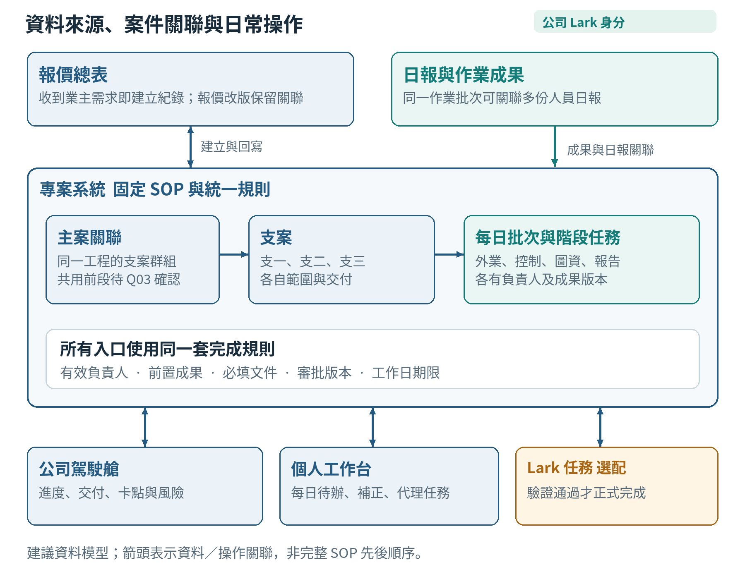
圖 1 來源資料、案件層級與操作入口的關係示意。

閱讀重點
報價改版不應重建同一需求流程；多人填寫同一次出工日報，也不應重建多份相同批次。所有完成操作必須對應同一筆正式工作紀錄，避免 Lark、表格與新介面各自推進。

四 每日成果接續與工作日排程
已確認：外業第一天的資料由控制在隔天處理；控制前一天的成果由圖資隔天處理；圖資前一天的成果由報告隔天處理。以下以週一至週五皆為工作日、每批當日完成交接為示意。
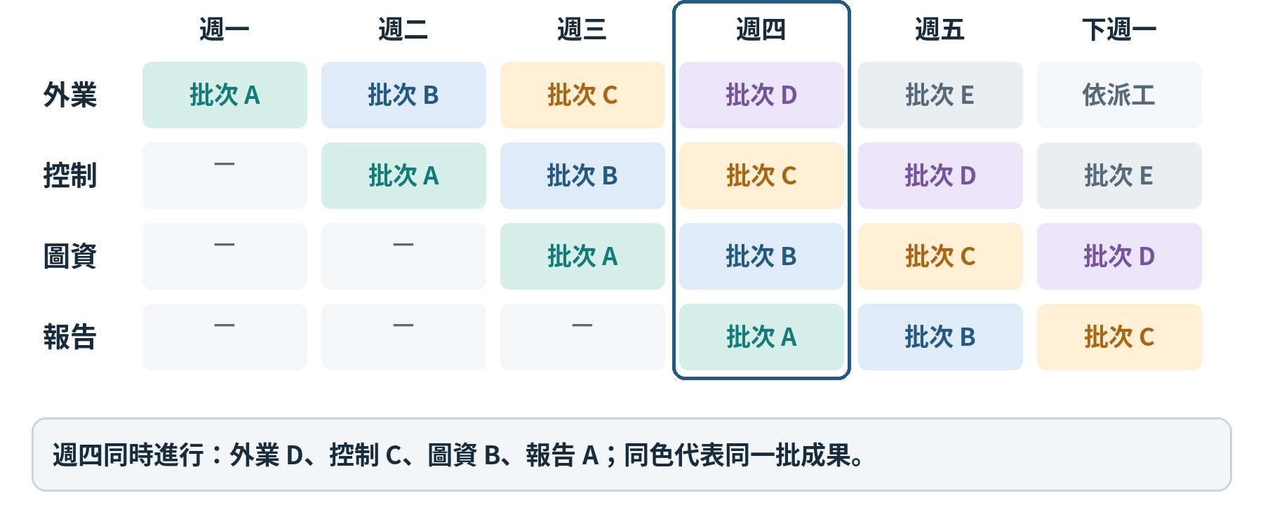

圖 2 同色代表同一批成果。週四可同時處理外業 D、控制 C、圖資 B、報告 A；下游依賴對應批次，不等待全案外業完成。「隔天處理」的完成尺度仍須 Q01 定版。

排程與交接分開管理
建議批次建立時即產生四階段計畫與未來待辦。正常計畫為 D0 外業、D+1 控制、D+2 圖資、D+3 報告，均使用公司工作日。前置尚未提交時，下游顯示等待資料，不能假定資料已齊。
「隔天處理」先定義為計畫處理日；該日必須完成到哪個程度、每日提交截止時間、跨日作業與提早處理規則，需在試辦前定版。實際提交延遲時保留原訂排程，另更新預估日期，不用順延掩蓋逾期。

退回與結束
建議退回只影響該批次及其相依成果；其他批次可持續。若已做過圖資或報告，標示來源已變更並由責任人判定補正範圍，不刪除歷史。重工使用新修訂版，不再計為新增工程數量。
某天沒有出工不代表外業已結束。案件層級的外業通過，應由負責人確認本支案範圍已完成且批次清單完整；內業各節點通過須確認其應處理批次均結清。節點最終關閉條件需與既有 SOP 核對。

五 Lark 身分與請假交接
登入後以公司租戶與穩定人員識別碼辨識身分，不使用姓名當唯一鍵。離職、停用或取消授權者不得繼續操作；保留其歷史責任與實際操作紀錄。公司全案可見範圍不包含請假原因、診斷或其他人事附件。

交接制度的接法
已確認公司在請假審批中指定交接人，且每人有自己的指定交接人。建議以有效請假審批的實際交接人與期間建立暫時代理；固定預設交接人提供帶入用途，不因設定存在便永久取得通過權。
情境 | 第一版建議行為
審批通過且代理期間開始 | 將相關任務交由有效交接人承接，顯示原負責人、當前代理人及來源審批。
待核准或已駁回 | 不自動授予節點通過權。
請假撤銷或期間結束 | 終止未來代理權；未結任務回交原負責人，已完成紀錄保持不變。
交接人也請假或帳號停用 | 標示無有效承接人，交由指定管理者處理；不自動無限轉交。
多筆請假期間重疊 | 偵測衝突，依核定優先規則處理，不任意選一人。
核准資料延遲到達 | 重新查核有效期間；歷史補同步不得事後偽造某次通過的授權。

節點通過權限
建議代理期間由交接人成為節點的當前執行負責人，原負責人保留責任歸屬。每次提交與通過均重新驗證當下身分、代理有效期間及資料版本。原負責人請假中是否仍可通過，須明確核定，不能默認兩人皆有權。
協作人可依權限補資料與完成子任務；主管可處理移交，但不能以管理員身分直接繞過通過條件。通過紀錄保存原負責人、實際操作者、代理依據、時間與成果版本。

審批串接查核
上線前須核對實際審批類型、交接人欄位、人員 ID、起迄時間、核准／撤銷狀態及取用權限。核對與接通前，不宣稱已實現自動代理。

六 案件外部的設計變更入口
已確認：整件案件的流程框外設「設計變更」入口，任何階段皆可提出。開會後上傳會議紀錄或修改文件，送審通過後，由指定人員手動跳轉至接續節點。每次變更各自留存一筆紀錄。

工程實務與本系統用途
工程變更設計涉及原設計內容的調整，需交代原因、範圍及相關圖說，並評估經費、工期與配合事項。雲林及新北的工程作業規定均以會議、會勘等書面紀錄確認變更內容。本系統採用其留證據與追蹤影響的做法，不直接套用機關核准層級或期限。
操作 | 第一版要求
建立變更 | 填寫原因、變更前後內容與受影響支案／批次；帶入預設負責人，可由有權限者調整。
會議與文件 | 記錄會議日期及決議，上傳會議紀錄或改動文件；第一版建議至少一項有效附件。
選擇接續位置 | 送審前選擇接續節點、有效負責人與修訂期限，連同文件及影響範圍一起審批。
審批後執行 | 審批通過且仍有效，才可按核准內容手動跳轉；預覽任務保留、暫停、重開或取代結果。
保留歷史 | 保存文件版本、審批編號及結果、跳轉前後狀態、實際操作者；重試不得重複執行。

手動跳轉與通過權分開
跳轉表示改變接續位置，不將略過節點標為已通過，也不刪除原成果。目標節點仍由其有效負責人執行與通過。審批核准不自動執行跳轉；詳細規則見六之一。
每日批次可同時處於不同階段，因此跳轉需選定影響範圍，不把全案只改成一個當前節點。可選整個支案或指定批次；未受影響工作繼續。原訂期限與變更後期限分別保留。
涉及對外價格或契約工期時，記錄業主確認依據；內部會議與流程跳轉不直接等同對外契約變更完成。原成果補正與設計變更亦分別記錄。
實務參考：
https://law.yunlin.gov.tw/LawContent.aspx?id=GL000418
https://web.law.ntpc.gov.tw/Scripts/FLAWDOC02.aspx?RCODE2=C0170004&RNO=30&rtype=H

六之一 設計變更審批與預設權限
本版確認：設計變更必須走審批，核准後才能手動跳轉；變更負責人有預設值且可調整。建議沿用 Lark 審批作為審核入口，實際審批表單與角色映射於 D01 定版。

預設與調整的責任
角色或設定 | 第一版規則
變更負責人 | 依案件角色帶入預設人員；有權限者可改派，記錄原值、新值、原因及操作者。
審批人 | 建議依公司規則預設；能否調整及由誰調整須授權，不以改派執行人取代審批。
跳轉執行人 | 由案件設定帶入，原則上由變更負責人承接；調整不得擴大已核准的變更範圍。
節點負責人 | 接續節點仍由其當前有效負責人通過，適用原有請假交接規則。

送審與執行
送審內容包含案件／支案、變更原因、會議日期與決議、會議紀錄或修改文件、受影響批次、接續節點、負責人、修訂期限及費用／工期影響。系統保留本次送審版本與審批編號。
狀態依序為草稿、審批中、已核准待執行、已執行；另記錄駁回、撤回或失效。審批中、駁回、撤回、失效或無法確認核准結果時，禁止跳轉。
執行前重新確認審批仍有效、操作者有權、案件版本與核准範圍一致。核准只解鎖操作，仍須人員確認執行；同一次變更重複點擊或事件重送，只生效一次。

核准內容變動與紀錄
變更範圍、接續節點、修訂期限或據以核准的文件內容改變，應產生新版本並重新送審。已執行的變更保留歷史，後續撤回不自動倒轉已完成工作，需再提出變更處理。
審批不預設暫停全案；受影響批次是否先暫停，須明確設定並記錄，未受影響工作繼續。原訂與修訂期限分別保留。第一版需保留申請人、審批人、改派人、執行人及各操作時間。

六之二 設計變更流程圖
設計變更在案件流程框外，任何階段皆可提出；會議文件、範圍、接續節點與修訂期限一起送審。核准後仍由人手動執行，且只影響核准範圍。
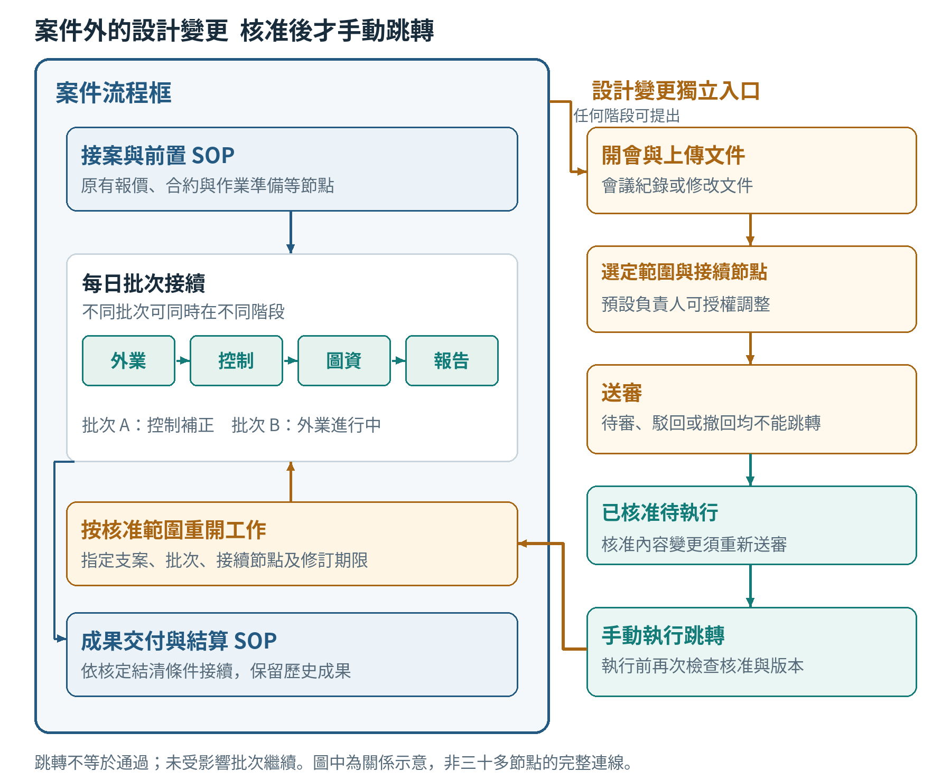
圖 3 案件流程與設計變更審批的關係；既有完整 SOP 連線另行核對。
待你確認的重點：預設負責人及審批角色見 Q05；待審期間受影響工作是否暫停及期限如何處理見 Q06。核准後跳轉仍不能代替目標節點負責人通過。

七 駕駛艙與個人工作台
畫面 | 必須呈現的資訊
公司駕駛艙 | 主案／支案進度、近期交付、卡點、逾期批次、待承接工作、待審與已核准待執行變更、同步異常；可按案件、部門、人員與日期篩選。
個人工作台 | 今日應處理、已逾期、待補正、待我確認、即將輪到我、代理期間任務、我交辦的事項。
支案頁 | 來源報價、主案關聯、固定 SOP、每日批次看板、交付時間軸、工項、日報、成果與變更紀錄。
批次任務頁 | 本批次的外業日期、輸入成果及版本、前後置任務、有效負責人、交接期限、完成證據、退回原因。
後台 | 公司工作日曆、人員及代理映射、變更預設責任與審批規則、節點及欄位對照、同步異常、權限與稽核紀錄。

每日批次看板
同一支案按批次列出外業、控制、圖資、報告四欄，讓主管看出哪天的資料停在哪一階段。點擊每格即可查看負責人、計畫處理日、實際提交及成果連結；不得只顯示案件正在「內業中」。

可解釋的風險規則
規則 | 顯示方式
已到處理日但前置成果未到 | 標示等待前置、來源批次、上游負責人與影響。
必要工作未完成且超過期限 | 顯示逾期工作日、目前處置、原訂及預估日期。
交付所需剩餘工期超過剩餘工作日 | 顯示交付風險及計算依據；缺工期資料時標示待評估。
無有效負責人或代理衝突 | 列入待承接，不能當作正常進行。
成果版本失效或同步失敗 | 分別標示需複核或資料待同步，不當作業務未完成。

工作狀態、風險與同步狀態使用獨立欄位。流程節點完成率不等於工程完成率；第一版優先呈現里程碑與批次結清情況。提醒按案件與人員彙整，避免同一阻塞對每個下游節點重複轟炸。

七之一 Lark 任務選配串接
目標是讓同事在 Lark 任務中查看交辦並打勾完成。此功能優先做小範圍可行性驗證，列為選配；若權限或同步限制使開發成本過高，可延期，不阻擋第一版核心流程上線。

使用方式與任務粒度
每筆可交付工作對應一筆 Lark 任務，帶入案號、支案、批次日期、階段、有效負責人、工作日期限及成果／任務頁連結。例如「C115219 支一｜9/25 外業資料｜控制檢核」。公司駕駛艙仍由專案系統彙整。
每日控制、圖資、報告各有對應批次任務；完成一個批次不代表全案節點通過。案件層級節點另依原 SOP 的批次結清與負責人規則判定。

打勾後的正式處理
接收到完成事件後，系統重新核對任務與案件關聯、實際操作者、當前負責人或有效代理、前置成果與必填文件。通過驗證才記錄正式完成、更新駕駛艙與多維表格，並按工作日規則安排後續工作。
不能可靠辨識操作者或驗證未通過時，不推進案件。需提示未通過原因，並將 Lark 顯示恢復或明示待確認；此一致性必須實測。解除勾選也不直接回退整案，仍依正式退回規則處理。

最小驗證與退回方案
驗證自動建任務、負責人打勾回寫、非負責人拒絕、請假改派、重新開啟、設計變更後舊任務失效，以及事件重送／同步失敗。保存 Lark 任務 ID、內部任務 ID 與版本，避免重複建立或循環回寫。
若直接打勾無法滿足通過規則，先採 Lark 任務或訊息內的連結進入登入後任務頁完成；若任務串接本身成本過高，直接使用系統個人工作台。必須能關閉選配而不影響核心流程。

能力依據與實測界線
官方文件已提供從多維表格建立任務與設定負責人／期限，以及任務狀態更新事件。建立者也可能有完成權，故不能只看勾選狀態。公司環境中的授權、操作人辨識與同步可靠性仍需實測。
Lark 多維表格自動建立任務
Lark 任務使用與完成權限
Lark 官方任務事件文件

七之二 公司駕駛艙畫面草圖
主管先看需要處理的卡點、近期交付及待審變更，再點入支案與批次。以下為資訊配置草圖，畫面數字與姓名均為示例。
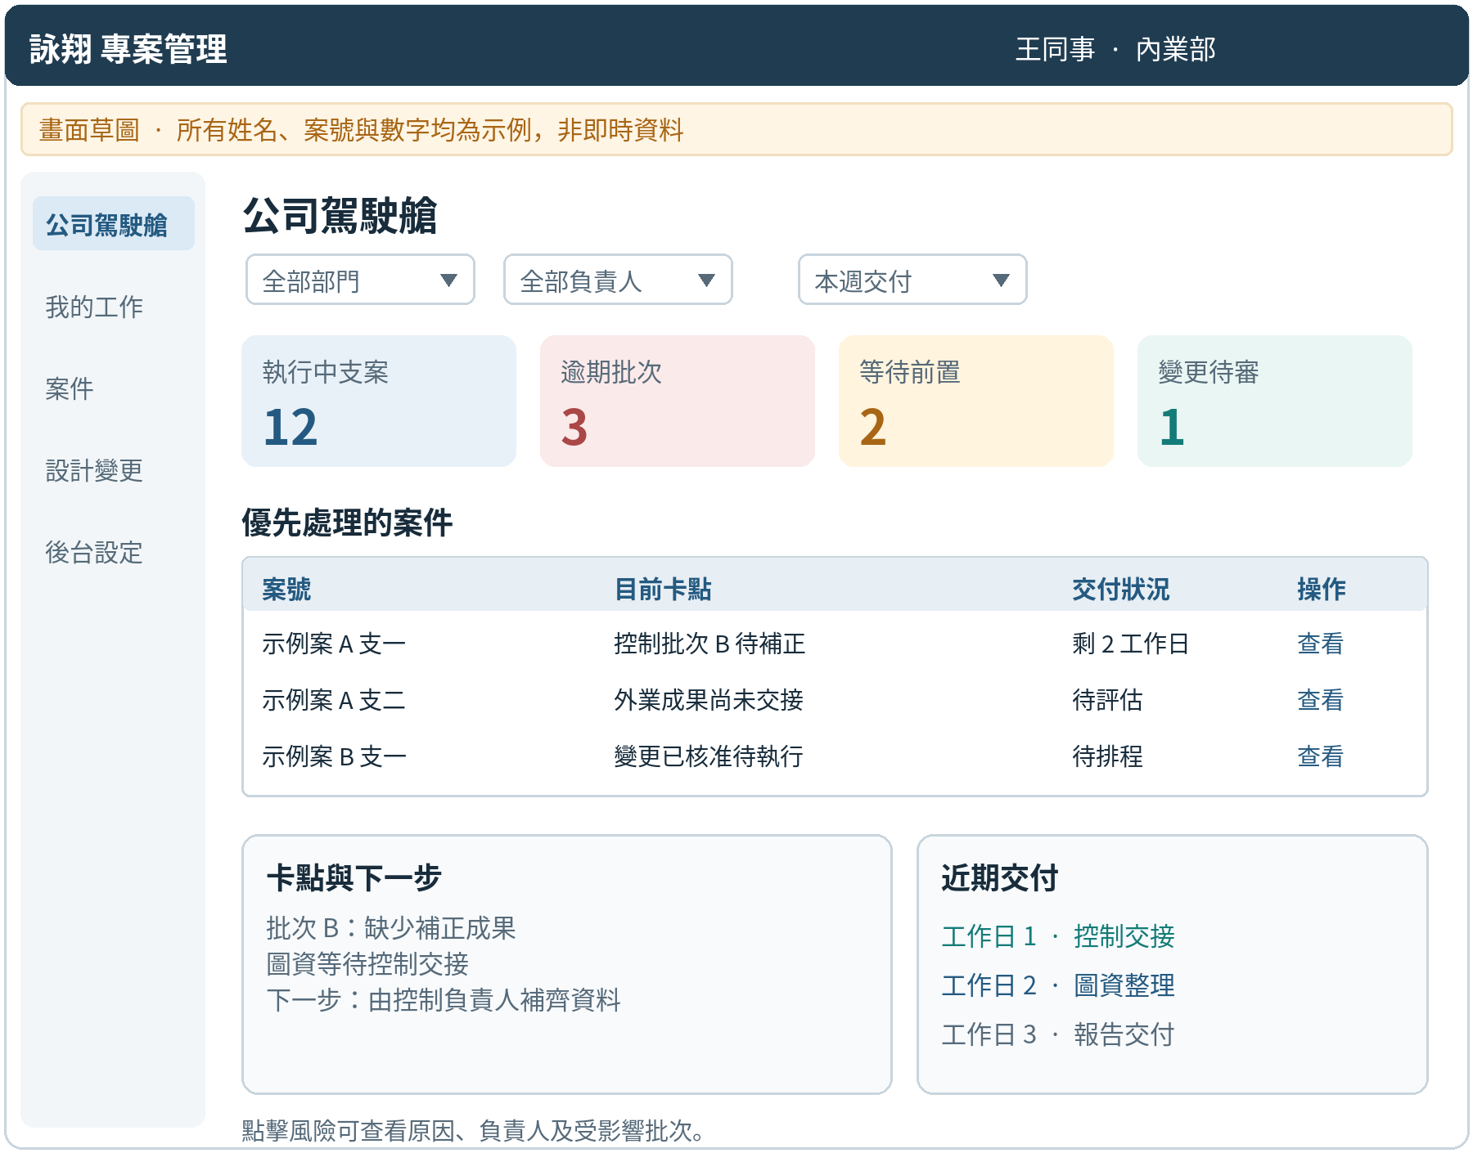
圖 4 公司駕駛艙草圖；桌面版配置示意，非已完成系統。
位置 | 預期操作或判斷
摘要與篩選 | 切換部門、負責人及交付期間；案件數與批次數分開，避免混算。
案件與卡點 | 查看卡在哪一批、誰應處理、缺少什麼，以及哪個後續交付受影響。
風險與時間軸 | 查看原訂及預估日期；缺少排程資料時標示待評估，不生成虛假的進度百分比。

七之三 個人工作台畫面草圖
同事先看自己今日要完成、等待前置或代理承接的工作，點選後直接查看成果與完成條件。只讓有效負責人執行通過；其他同事依既定權限查看或補資料。
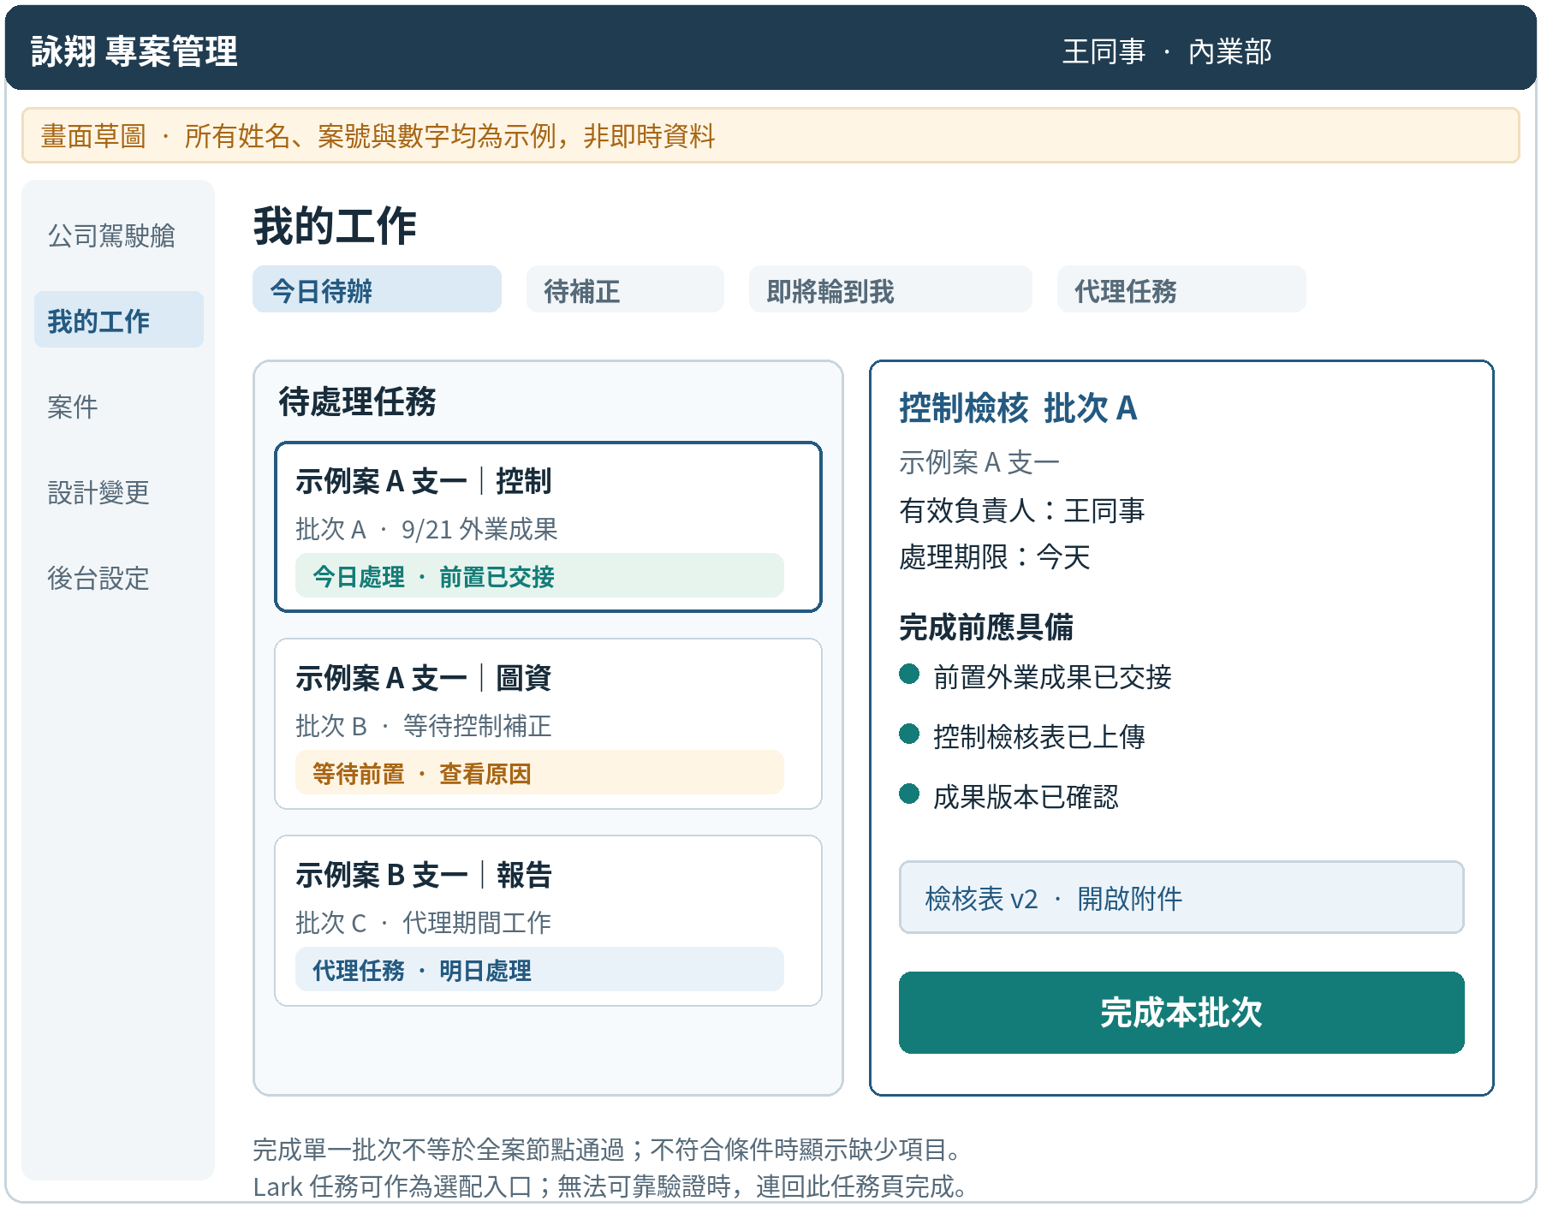
圖 5 個人工作台及任務詳情草圖；示例控制檢核條件須與現行 SOP 核對。
情境 | 畫面應有行為
資料已齊 | 顯示完成條件與附件版本；由有效負責人完成本批次。
前置未到或被退回 | 指出缺件、上游責任人及影響；不能只呈現一個無說明的停用按鈕。
Lark 任務選配 | 可串接時使用同一筆任務；無法可靠驗證時，從 Lark 連回此頁完成。

八 多維表格與新系統的資料責任
保留多維表格作為報價、工項與日報的業務來源。新系統提供流程驗證、排程與操作介面；表格、新介面及選配的 Lark 任務共用同一套正式狀態判斷，避免互相覆蓋。
資料 | 主要來源及回寫規則
需求與報價 | 既有報價總表。以來源 Base／資料表／記錄 ID 關聯；名稱或案號可改但不改識別。
支案與工項 | 既有案件與工項關聯。主案群組、支案範圍與報價關聯須逐欄映射。
實際作業 | 既有日報成本單與工作單。新增及補填皆需去重；當前使用 v3 或 v4 需定版。
節點與批次狀態 | 建議新增關聯明細表，逐筆對應節點／批次；報價總表只彙整摘要。
人員與請假交接 | Lark 身分與有效審批紀錄；僅同步作業需要的代理人及期間。
正式通過與異動紀錄 | 經流程服務驗證後記錄並回寫；公式、稽核紀錄與系統計算值不得任意編輯。

兩邊操作的完整路徑
使用者提出操作，系統驗證登入者與當前負責人、代理授權、必填資料、前置成果與版本，成功後記錄正式結果及稽核，再回寫另一端。欄位修改與節點通過使用不同驗證規則。
若表格直接修改無法可靠辨識操作者或限制通過權，使用表格按鈕開啟登入確認頁；仍支援從表格發起並回寫，不能接受任何人直接改狀態就通過。同步失敗時明示待同步，不回報兩端皆成功。

必要防呆
同一事件重送只處理一次；回寫事件不再次啟動流程。兩人同改需檢查版本，過期請求提示重新讀取，不能靜默覆蓋。補償重試與定期對帳可找出漏同步；人工修復也要留下操作者。不得將 API 金鑰放到使用者瀏覽器。
舊自動化須先盤點其寫入欄位與觸發來源；試辦隔離新增表與資料，避免同一狀態同時由兩套自動化推動。第一版不重寫薪資、津貼與獎金公式。

九 SOP 對照與待定事項
現行案件頁已觀察到以下節點名稱。名稱清單僅供逐項對照；正式實作須另取得每個節點的 ID、分支連線、負責角色、子任務、必填內容、工作日期限與通過條件。不得按畫面文字順序推定全部依賴。
流程區段 | 已觀察到的節點名稱
接案與報價 | 業主提出報價需求；建立報價編號；通知業主報價成立；是否有下包需求；提出報價，同時通知業主已提供報價；報價單是否回傳。
成交與交接 | 收到回傳單，合約成立；建立案件編號 製作案件回傳本；得標後聯絡業主；確認單製作 並將確認單傳遞至各單位。
執行準備 | 執行公務單確認(行政)；內業確認單確認；外業確認單確認；下包出工；外業派工前聯繫；確認單修正。
執行與追蹤 | 外業作業開始；執行中業主聯繫；外業作業；內業作業開始；外業節點追蹤；控制；圖資；報告；外業完工或階段性通知；內業節點追蹤。
成果與結算 | 提交成果及計價數量；節點檢討與紀錄；通知業主成果已繳交 業主確認計價單內容；考評與結算計算；成果是否需補充修改；是否達成請款條件。

上線前需定版的事項索引
編號 | 待定事項
D01 | 設計變更須審批及責任預設可調整已確認；角色、改派權及待審行為詳 Q05、Q06。
D02 | 工作日原則已確認；每日處理尺度、批次建立及時程例外詳 Q01、Q02、Q08。
D03 | 請假交接制度已確認；代理範圍與原負責人權限詳 Q07，實際欄位由管理員核對。
D04 | 支案呈現已確認；前段 SOP 共用方式、成果結清及結案尺度詳 Q03、Q04、Q09。
D05 | 資料來源、欄位與完整節點設定由開發及管理員核對；編輯權、使用與移轉詳 Q10 至 Q13。

下一節將上述事項展開為可回答的問題；建議先確認 Q01 至 Q06。工程串接資料另列查核表，不要求使用者逐一提供 API 或欄位 ID。Lark 任務仍以實測結果決定是否啟用。

九之一 開發前確認作業單位與時限
Q01 至 Q06 會改變資料模型、排程或授權，建議先確認。以下建議值是討論起點，尚未視為公司正式規則；可直接在「你的決定」處填寫或逐題回覆。

Q01 隔天處理是開始還是完成
請確認：控制、圖資、報告是在下一工作日開始，還是必須交出可供下一階段使用的成果？每天幾點算交接截止，跨日未做完怎麼算？
建議起點：以「下一工作日交出可接續的成果」管理；量大時明確拆批並保留未完範圍。原訂日期與預估日期並存，晚交不自動把原訂期限推後。
影響：決定每日待辦、逾期計算及下游能否開工。例：週一外業、週二控制只做一半，週三圖資能接哪一部分？
你的決定：待確認。

Q02 一個批次如何建立及交接
請確認：同案同日兩組人出工算幾批？同一次出工三人各填日報，要合成同一批嗎？誰負責按下「這批成果可交接」？
建議起點：以一次可交接成果為批次，多份人員日報連到同一批；同日不同工區或小組可分批。預排可先產生待辦，實際提交成果才解除下游等待。
影響：避免重複任務與成本，也決定部分成果、補填日報及跨日作業如何追蹤。批次識別碼由系統保存，不只用日期判斷重複。
你的決定：待確認。

Q03 支案從哪一段流程開始
請確認：支一、支二、支三是否共用報價、合約與前段交接？新增支案是原合約分批交付，還是可能包含追加範圍？
建議起點：同一合約的分批交付共用前段文件與版本，支案各自管理作業、成果及結算；追加範圍保留追加報價或變更依據。不要每開一支案就重跑全部節點。
影響：決定支案建立時機、流程複製範圍、交付責任與金額彙總。
你的決定：待確認。

九之二 開發前確認通過與變更權限

Q04 完成證據與退回條件
請確認：每個節點必須有哪些文件或欄位才能通過？以控制為例，除執行完成外，是否還有經理複核？誰可以退回、退回到哪個人？不同案型是否有不適用節點？
建議起點：每日批次先結清，案件節點再由該節點負責人確認通過。下游提出退回及原因，原負責人補正，保留版本。不適用項目須有核定條件與理由，不冒充已完成。
影響：決定「打勾」可代表什麼，以及是否會漏掉既有檢核。可先用控制、圖資各一個真實案例，整理後再套用其他節點。
你的決定：待確認。

Q05 誰負責變更 誰審批 誰能改派
請確認：變更負責人是否預設案件 PM？審批由哪個角色負責、是否需要逐級核准？涉及價格、範圍或工期時是否增加審批人？誰能調整預設人選，發起人能否同時是審批人？
建議起點：案件 PM 負責整理與核准後執行，審批依公司指定主管規則；改派只開放指定管理角色並留紀錄。實際角色與金額門檻由公司核定，不在 PRD 代填。
影響：決定預設值、審批表單、改派權與跳轉權；這些可設定，不需要增加通用流程編輯器。
你的決定：待確認。

Q06 變更待審時如何處理受影響工作
請確認：受影響批次是否暫停？暫停期間內部期限是否停止計算？原合約交付日是否維持？哪些情況只是原成果補正，哪些屬於需審批的設計變更？
建議起點：只暫停明確受影響的工作，其他批次繼續；記錄暫停原因、起迄與核准依據。內部處理期限與對外交付日分開，不能因內部暫停就自動延長契約期限。
影響：避免待審期間沿用失效成果，也避免把正常補正全部送成設計變更。設計變更尚未核准時，仍不能跳轉。
你的決定：待確認。

九之三 試辦前確認使用與結案規則
以下不必一次回答完，但應在試辦前定版。所有建議仍待確認；公司帳號限定、工作日制及只有節點負責人能通過等已確認方向不再重問。
編號 | 請你確認 | 建議起點
Q07 | 代理範圍及原負責人權限 | 交接是否包含既有與新派任務？建議代理期間由有效交接人通過，避免雙重通過權；請假結束後未結工作回交原人。
Q08 | 等待業主 停工 取消 | 誰可暫停／重啟案件，期限如何計算？建議分別記原因與起迄；取消停止未來派工並保留歷史，不把未做工作標完成。
Q09 | 交付與結案的判斷 | 成果繳交、業主驗收、請款及入帳，哪個才算結案？建議分開顯示作業、交付、驗收及財務狀態，主案依支案與剩餘範圍結清。
Q10 | 欄位編輯與調期權 | 誰能改負責人、期限、報價金額與成果版本？建議建立欄位權限表；全案可見不代表全部可改，調期保留原日期及原因。
Q11 | 工作優先序與提醒 | 多人多案同日到期時如何排序、提醒誰？建議先按交付風險及原期限排列，主管可留原因調整；每日摘要與重大事件分開。
Q12 | 舊案移轉與試辦人員 | 先移轉進行中案件還是歷史全量？建議先選正常、支案、退回、代理及變更情境試辦，記錄切入點，不補造歷史操作。
Q13 | 手機與現場網路需求 | 外業需現場上傳、拍照或離線暫存嗎？建議先做手機可用的提交介面；若弱網為必要情境，另驗證暫存、續傳及不重複提交。

可用回覆方式：Q07 採建議；Q09 以業主驗收為作業結案，財務另列；其餘再討論。以上只是回答格式示例，未代表已採用。

九之四 交由開發與管理員核對的資料
這一頁是串接與設定查核，主要由開發人員及系統管理員完成；你只需確認業務定義、提供有權限的窗口與可試辦案件，不需要手動整理所有技術識別碼。
查核項目 | 要核對的內容 | 應產出
資料與事件 | 正式報價、案件、工項與日報版本；新增、改版、補填及舊自動化。 | 欄位對照與唯一寫入規則
完整 SOP | 每個節點的責任、子任務、附件、依賴、分支、略過條件及期限起算點。 | 逐節點設定表
工作日曆 | 公司假日、補班、假日出工、時區與每日截止時間；不是只跳過週末。 | 有實際日期的排程例子
審批與人員 | 請假交接欄位、代理期間與撤回事件；設計變更表單及正式核准狀態。 | 角色與審批映射表
成果與檔案 | 成果存放位置、存取權、固定版本、刪除或連結失效後的處置。 | 附件規格與版本保存規則
Lark 選配 | 可用權限、完成操作者辨識、任務改派／重開及事件同步。 | 啟用或延期的實測結論
上線與維護 | 使用人數、資料量、備份復原、錯誤處理窗口及試辦驗收人。 | 切換與維護清單

補充驗收情境
情境 | 至少驗證的結果
同日多人填同次出工 | 只關聯同一批次；人員日報及成本仍完整保留。
部分成果可交接 | 下游僅處理已確認範圍；未完部分仍列待辦，不假裝整批結清。
已交付後追加支案 | 原交付與版本保留，新增範圍可追蹤，案件統計不重複。
取消或已核准變更後收到舊事件 | 舊任務不能重開或推進新流程；異常可見並有處理紀錄。

十 第一版驗收情境
以下為開發與試辦的驗收要求，尚非測試結果。先在隔離環境使用去識別或獲授權的案件副本驗證，再以指定案件試辦。
編號 | 操作情境 | 應有結果
A01 | 同一報價事件重送 | 只建立一個來源流程；記錄 ID 保持一致。
A02 | 同一需求新增報價版本 | 保留版本與成交依據，不重複建流程。
A03 | 建立支一與支二，各出工多日 | 支案各自呈現；每天產生批次，不自動變成新支案。
A04 | 外業連做三個工作日 | 控制、圖資、報告按每日批次接續；不等待全案外業完成。
A05 | 週五外業，週末休假 | 控制排下一工作日；公司假日及補班設定可重現。
A06 | 前置資料遲到或未提交 | 下游顯示等待與影響；原訂期限保留，不自動通過。
A07 | 只有某批控制退回 | 該批及相依成果需補正，其他批次繼續。
A08 | 更換已用於圖資的外業成果 | 保留舊版本與審核；下游標示需重新確認。
A09 | 非負責人在任一入口按通過 | 拒絕操作；不得以同步程式權限繞過。
A10 | 有效請假開始及結束 | 交接人依核定規則取得與失去代理權；記錄實際操作者。
A11 | 請假撤銷或交接人也請假 | 撤回未來代理或列異常，不無限轉交。
A12 | 兩邊同時修改或回寫失敗 | 衝突不靜默覆蓋；失敗可見、可重試、不重複建任務。
A13 | 變更審批通過後手動跳轉 | 依核准範圍重開目標工作；保留歷史，未受影響工作繼續，目標仍由負責人通過。
A14 | 未成交、暫停或取消 | 採對應狀態結束或暫停；不要求完成工程節點。
A15 | 接管執行中的舊案件 | 標示接管日與已知進度；不補造歷史通過時間。

試辦必須核對駕駛艙、個人待辦、節點明細與多維表格結果一致，且每次通過均能追溯到有效身分、成果版本及代理依據。

十之一 新增需求驗收情境
A16 至 A20 為設計變更必驗項目。T01 至 T04 僅在啟用 Lark 任務打勾串接時適用；T05 驗證未啟用或停用時的替代操作。以下仍為驗收要求，尚非實測結果。
編號 | 操作情境 | 應有結果
A16 | 建立變更與改派 | 帶入預設負責人；授權者可調整且有紀錄，無權者不能改派。
A17 | 審批未通過便跳轉 | 待審、駁回、撤回、失效或核准狀態不明，均拒絕跳轉。
A18 | 核准後更改範圍或節點 | 建立新送審版本，舊核准不得用於新的變更內容。
A19 | 核准後手動執行兩次 | 僅第一次生效；不重複重開任務，文件、審批及跳轉紀錄可追溯。
A20 | 審批期間案件又有進展 | 執行前查核版本及核准範圍；衝突時提示處理，不覆蓋新成果。
T01 | 負責人完成一筆有效批次 | 驗證通過後回寫正式完成；不把單批完成誤當整個 SOP 節點通過。
T02 | 非負責人打勾或缺少成果 | 案件不推進，提示原因；Lark 顯示恢復或清楚標示待確認。
T03 | 請假改派或設計變更 | 有效負責人及任務版本同步；原人員或舊任務完成事件不能推進新工作。
T04 | 重送事件 解除勾選 同步失敗 | 不重複建任務、不循環回寫、不任意回退整案；失敗可見且可恢復。
T05 | 未啟用或停用 Lark 串接 | 可由系統工作台及表格入口完成同一工作；核心權限、排程及回寫保持有效。

核心流程與選配功能的驗收分開記錄。只有 T01 至 T04 的權限與一致性驗證通過，才開放 Lark 打勾作為正式完成入口；否則採登入後任務頁或系統工作台。

十一 開發順序與交付範圍

先完成可使用的整段流程
先驗證 Lark 登入、來源讀取、請假交接與單一節點回寫，再完成每日批次、四階段接續、工作日排程及工作台；補齊固定 SOP、設計變更審批與手動跳轉、舊案接管及異常處理。Lark 任務選配另做小範圍驗證。

第一版範圍
必做：公司帳號、固定流程、負責人通過、請假交接、支案與每日批次、工作日排程、駕駛艙、風險、雙向回寫，以及設計變更審批、預設責任可調整和核准後手動跳轉。Lark 任務列選配；AI、通用流程編輯器與薪資制度改寫列後續。

開源底座的評估
OpenProject、Frappe／ERPNext、NocoBase 為初步候選。以每日批次相依、Lark 身分、期間代理、通過權限、可靠回寫及維護成本選型，須通過本案情境實測。
以三天外業、兩支案、一次退回及一次請假交接比較候選；商業模組與客製維護成本納入估工。

試辦與上線
以正常接案、支案、連續出工、退回與代理情境試辦，驗證同事能自行找工作與交成果。性能評估須計入同時使用人數、多年支案及日報批次。
正式切換前確認資料備份、復原操作、同步告警、負責維護的人員與回退方式。切換期間指定每類資料唯一的正式寫入規則，不同時讓新舊流程推進同一案件。

需求與技術參考
需求依據：本次產品討論、既有業務接案 SOP 與系統操作手冊。現行案件頁：
https://project.larksuite.com/wr04hu/before/detail/24595078
候選官方參考：
https://www.openproject.org/community-edition/
https://github.com/frappe/frappe
https://github.com/nocobase/nocobase

